**CÔNG TY CỔ PHẦN FTI TRADING**





**TÀI LIỆU HƯỚNG DẪN CÀI ĐẶT IVEND RETAIL**

iVend Retail version 6.6



Hà nội – 15/01/2021

# **I.Tổng Quan Tài Liệu**

Tài liệu này được xây dựng nhằm mục đích mô tả và hướng dẫn thực hiện chi tiết các bước cài đặt và các module theo từng nghiệp vụ mong muốn của khách hàng, bên cạnh đó là các lưu ý cần thiết khi setup giúp cho quá trình sử dụng sau này được thuận lợi hơn.

Tài liệu bao gồm các phần chính:

* Hướng dẫn cài đặt và kết nối iVend Reatil với hệ quản trị cơ sở dữ liệu SQL Server.
* Hướng dẫn active license iVend Retail.

# **II. Quy Trình Cài Đặt**

## **Bước 1:** Mở file cài đặt iVend Retail. Sau đó chọn “**Next**”.

IVend Retail 66 
- InstallShieId Wizard 
Welcome to the InstallShield Wizard for iVend 
The InstallShieId(R) Wizard will install iVend Retail on your 
computer. To contnue, dick Next. 
W : This program is protected by copyright lavv and 
internatonal treates. 
iVendR etail 
< Back 
Next > 

## **Bước 2:** Chọn “**I accept the terms in te license agreement”**. Tiếp theo chọn “**Next**”.

iVend Retail 6.6 InstallShieId Wizard 
License Agreement 
Please read the following license agreement care Mly. 
EULA 
cmxsys SOFTWARE END USER LICENSE AGREEMENT 
iVenq 
IMPORTANT-READ CAREFULLY: ay INSTALLING, COPYING OR OTHERWISE 
USING THE SOFTV'VARE (AS DEFINED BELOW) AND ANY PRINTED OR ELECTRONIC USER 
MANUALS OR GUIDES OR INSTRUCTIONS REGARDING USE OF THE SOFTV'VARE, YOU (ON 
BEHALF OF YOURSELF OR AS AN AUTHORIZED REPRESENTATIVE ON BEHALF OF AN 
ENTITY THE •LICENSEE) AGREE TO ALL THE TERMS OF THIS END USER LICENSE 
AGREEMENT (THE •EULA') REGARDING YOUR USE OF THIS SOFTV'VARE AND 
DOCUMENTATION IF YOU LICENSE THE SOFTV'VARE FOR USE ASA HOSTED SERVICE, YOU 
ALSO AGREE TO ALL THE TERMS OF EXHIBIT a, ALL OF WHICH ARE INCORPORATED 
@I accept the terms in the license agreement 
C) I do not accept the terms n the license agreement 
InstallShieId 

## **Bước 3:** Điền thông tin “**User Name”** và “**Organization”**. Tiếp theo chọn “**Next**”.

iVend Retail 6.6 InstallShieId Wizard 
Customer Information 
Please enter your information. 
Qrganiza bon: 
InstallShieId 
iVenq 
Next > 

## **Bước 4:** Chọnđường dẫn lưu file cài đặt (Lưu ý: Nên để mặc định). Tiếp theo chọn “**Next**”.

iVend Retail 6.6 InstallShieId Wizard 
Destination Folde r 
Click Next to install to this folder, or dick Change to install to a different 
folder. 
Install iVend Retail to: 
C: program Files (x86) CibXsysWend Retaili 
InstallShieId 
Next > 
iVenq 

## **Bước 5:** Chọn “**Choose an installation option”**. Tiếp theo chọn “**Next**”.

iVend Retail 6.6 InstallShieId Wizard 
Installation Mode Selection 
Select the installation mode from the list below 
Single Machine Installation 
Suitable for single store retailers or for settng up a 
standalone demo system. Installaton indudes Enterprise 
Server, Management Console and Point of Sale. 
Choose an installation option 
Choose among typical and custom installation. 
InstallShieId 
iVenq 

## **Bước 6:** Chọn “**Custom Installation**”. Tiếp theo chọn “**Next**”.

iVend Retail 6.6 InstallShieId Wizard 
Choose an installation option 
Select an installation option from the list below 
Server Installation 
[Veng 
This opton installs an instance of the Vend Retail Enterprise Server at 
the head offce or a Store Server at the store. To see the complete list 
of installable comguynents, choose the Custom Installaton opton. 
This opton installs the Management Console and / or the Point of Sale 
dient component. To see the complete list of installable comw•ents, 
choose the Custom Installaton opton. 
Custom Installa tion 
This opton lets you create a tailored installation by choosing from a list 
of installable comguynents. 
InstallShieId 

## **Bước 7:** Chọn module cần cài đặt tương ứng:

## **7.1.** Cài đặt cho máy chủ (Enterprise Server):

- Chọn các module cần cài đặt cho Enterprise Server theo hình bên dưới.

- Tiếp theo chọn “**Next**”.

**Lưu ý**: Ở phần “**Sap business one integration service**” nên chọn để khi tích hợp với SAP không cần cài lại iVend Retail.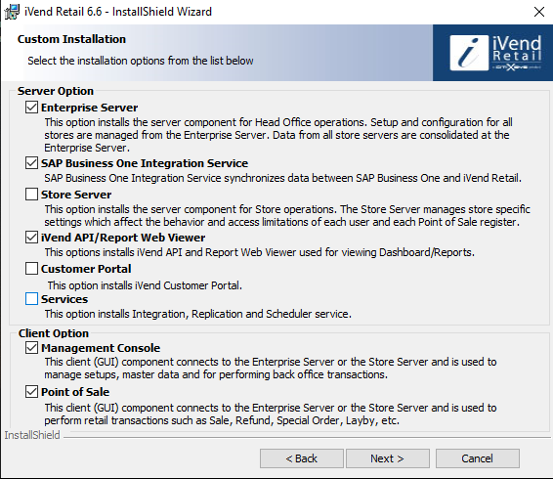

## **7.2.** Cài đặt trên máy quản lý ở cửa hàng (cho cửa hàng trưởng hoặc người quản lý từng cửa hàng).

- Chọn module cần cài đặt cho máy cửa hàng trưởng theo hình bên dưới:

Văn bản thay thế do máy tạo ra:
iVend Retail 6.6 InstallShieId Wizard 
Custo m Installation 
Select the installation options from the ist below 
Server Option 
Enterprise Server 
iVenq 
This opton installs the server component for Head Offce operatons. Setup and configuraton for all 
stores are managed from the Enterprise Server. Data from all store servers are consolidated at the 
Enterprise Server 
SAP Business One Integration Service 
SAP Business One Integraton Service synchronizes data bewveen SAP Business One and iVend Retail. 
Z] Store Server 
This opton installs the server component for Store operatons. The Store Server manages store specific 
settings which affect the behavior and access limitatons of each user and each Point of Sale register 
Z] iVend API/ Report Web Viewer 
This optons installs iVend API and Report Web Viewer used for viewing Dashboard/Reports. 
Customer Portal 
This opton installs iVend Customer Portal. 
Se rvices 
This opton installs Integration, Replication and Scheduler service. 
Client O Dtion 
Z] Ma nagement Console 
This client (GUI) component connects to the Enterprise Server or the Store Server and is used to 
manage setups, master data and for performing back offce transactons. 
Point of Sale 
This dient (GUI) component connects to the Enterprise Server or the Store Server and is used to 
perform retail transactons such as Sale, Reüd, Special Order, Layby, etc. 
InstallShieId 

## **7.3**. Cài đặt cho từng máy POS tại cửa hàng.

- Chọn module cần cài đặt cho máy POS như hình bên dưới:

Văn bản thay thế do máy tạo ra:
iVend Retail 6.6 InstallShieId Wizard 
Custo m Installation 
Select the installation options from the ist below 
Server Option 
Enterprise Server 
iVenq 
This opton installs the server component for Head Offce operatons. Setup and configuraton for all 
stores are managed from the Enterprise Server. Data from all store servers are consolidated at the 
Enterprise Server 
SAP Business One Integra tion Service 
SAP Business One Integraton Service synchronizes data bewveen SAP Business One and iVend Retail. 
Z] Store Server 
This opton installs the server component for Store operatons. The Store Server manages store specific 
settngs Which affect the behavior and access limitatons of each user and each Point of Sale register. 
Z] iVend API/ Report Web Viewer 
This optons installs Vend API and Regu)rt Web Viewer used for viewing Dashboard/Reports. 
Customer Portal 
This option installs iVend Customer Portal. 
Se rvices 
This opton installs Integra bon, Replication and Scheduler service. 
Client O Dtion 
Management Console 
This client (GUI) component connects to the Enterprise Server or the Store Server and is used to 
manage setups, master data and for performing back offce transactons. 
Z] Point of Sale 
This dient (GUI) com;uynent connects to the Enterprise Server or the Store Server and is used to 
perform retail transactons such as Sale, Reüd, Special Order, Layby, etc. 
InstallShieId 

## **Bước 8:** Sau khi chọn đủ các module cần cài đặt, bấm chọn “**Next**”.

* **Create new database**: Tạo database mới.
* **Use existing database:** Sử dụng database đã có.
* Click chọn “**Create new database**” để tạo mới database. Tiếp theo chọn “**Next”.**

Văn bản thay thế do máy tạo ra:
iVend Retail 6.6 InstallShieId Wizard 
Database Setup Selection 
Select a database setup option from the list below 
iVend Database Setup 
@Create Nevv Database 
C) use Existing Da tabase 
InstallShieId 
iVenq 
Next > 

## **Bước 9:** Điền các thông tin đăng nhập từ SQL Server vào màn hình cài đặt iVend Retail.

* **Database server:** Server name của SQL Server
* **ID/password**: Tài khoản/Pass đăng nhập SQL Server
* **Retail database:** Tên của Database sau này sẽ được lưu trữ trong SQL (Có thể tạo mới hoặc sử dụng database có sẵn).
* Tiếp theo chọn **“Next”.**

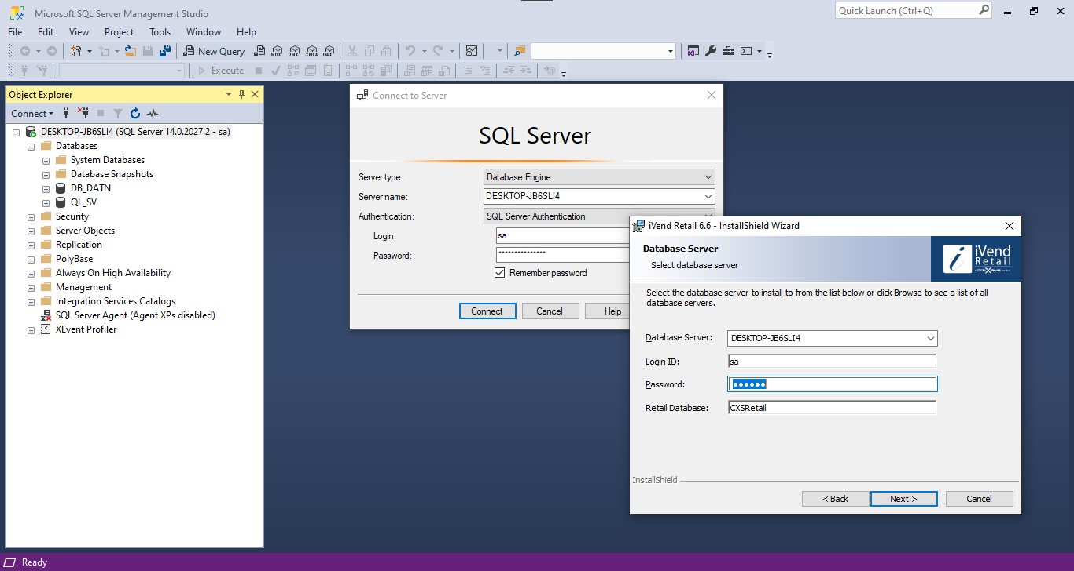

## **Bước 10:** Bấm chọn **“Install**” và đợi quá trình cài đặt hoàn tất.

Văn bản thay thế do máy tạo ra:
iVend Retail 6.6 InstallShieId Wizard 
Ready to Install the Program 
The Wizard is ready to begin installation. 
Click Install to begin the installation. 
iVenq 
If pu vvant to review or change any of your installation settings, dick Back. Click Cancel to 
exit the wizard. 
InstallShieId 

## **Bước 11:** Bấm chọn “**Finish**” để hoàn tất quá trình cài đặt.

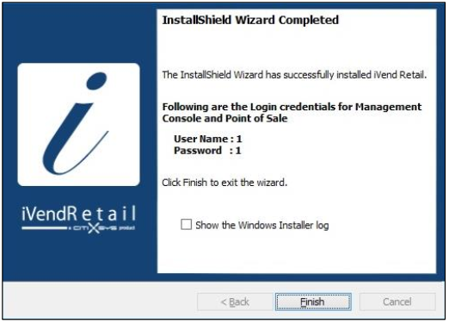

## **Bước 12:** Mở **Start Windows,** tìm kiếm **CXS License Administration Tool.** Click chuột phải chọn “**Run as admin”** để kích hoạt license cho phần mềm iVend Retail.

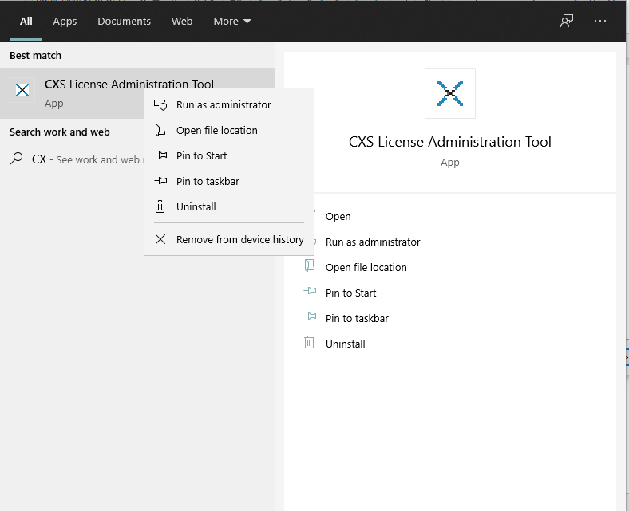

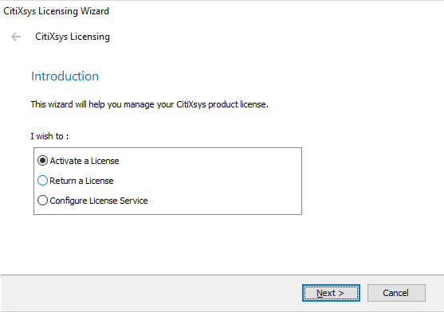

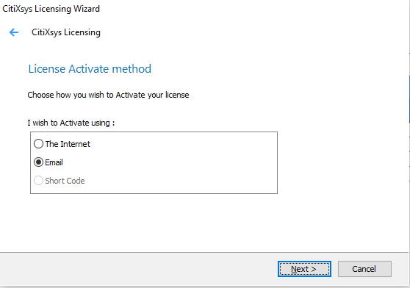

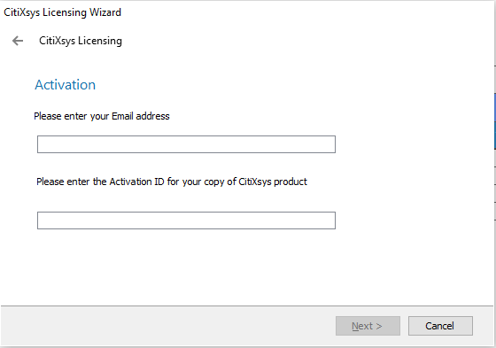

## **Bước 13:** Mở **Start Windows,** tìm kiếm **iVend Configuration Manager.** Click chuột phải chọn “**Run as admin”** để thiết lập kết nối tới cơ sở dữ liệu của iVend Retail.

Văn bản thay thế do máy tạo ra:
Best match 
iVend Configuration Manager 
App 
Search work and web 
p Iven - Municipality in Mecklenb 
Vorpommern 
Apps 
iVend_For_Magento_1.6.2.ex 
Documents - This PC (8+) 
Folders (4+) 
Photos (2 ) 
0 
Run as administrator 
Open file location 
Pin to Start 
Pin to taskbar 
Uninstall 
iVend Configuration Manager 
App 
Open 
Run as administrator 
Open file location 
Pin to Start 
Pin to taskbar 
Uninstall 

* Tại thanh taskbar sẽ xuất hiện biểu tượng **iVend Connect Management.** Click chuột phải mở phần **Connection Manager** và điền đầy đủ thông tin kết nối **SQL Server**. Bấm chọn “**Update”.**

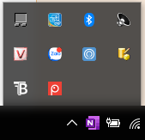

Connection Manager 
Connection Manager 
POS I Management Console Connection Information 
Database Server Name 
Database Name 
Llser Id 
Passvuord 
Show Database Selection 
Offline pos 
Network Information 
IP Address 
DESKTOP-J86SL14 
CXSRetaiI 
DESKTOP-J86SL14 
192.168.0.106 
14.231.231.58 
update 
Cancel 

* Với các Store chọnconnect thêm vào phần **iVend API** điền đầy đủ thông tin kết nối SQL Server, bấm chọn “**Update”** và **“Run”.**

O wend API 
Information updated successfully 
iVend API Connection Information 
Server Name 
Database Name 
Llser Id 
Passvuord 
Fail-over Server 
DESKTOP-J86SL14 
cxsaetail 
Service Status 
:- RUNNING 
update 
Cancel 

* Quá trình cài đặt hoàn tất, truy cập **Management Console** bắt đầu sử dụng hệ thống.